静岡県・静岡市 保育士・保育所支援センター
令和2年度 イベント予定

【保育のお仕事フェア】
保育に役立つ魅力的なセミナーと、約30～50の出展ブース（保育所・認定こども園・小規模保育所等）が集まる保育の就職フェアです。
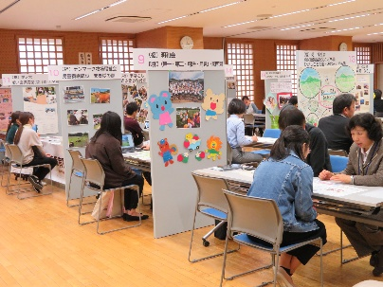
開催地区 | 開催日 | 会場
中 部 | 6月７日（日） | グランシップ（静岡市）
中 部 | １月30日（土） | シズウエル（静岡市）
西 部 | 未定 | 未定
東 部 | １月31日（日） | プラサヴェルデ（沼津市）
＊保育士さん就職応援セミナー 12：30～13：45 ＊個別相談会 14：00～16：30
◆保育の仕事に興味のある方なら、どなたでも参加できます。
【保育出張相談会inハローワーク】
保育士・保育所支援センターの相談員が各市町のハローワークにて出張相談に応じます。
保育所等の先生によるミニセミナーや個別相談・求人紹介・貸付の案内をします。
開催日 | 会場 | 開催日 | 会場
５月13日（水） | ハローワーク静岡 | 12月８日（火） | ハローワーク島田
５月20日（水） | ハローワーク清水 | １月20日（水） | ハローワーク磐田
９月２日（水） | ハローワーク富士宮 | ２月２日（火） | ハローワーク沼津・三島
９月25日（金） | ハローワーク静岡 | ２月６日（土） | ハローワーク浜松
10月21日（水） | ハローワーク清水 | ２月10日（水） | ハローワーク静岡・清水
11月11日（水） | ハローワーク掛川

＊開催時間：13：30～15：30
◆ブランクがある方、勤務経験がない方、資格取得を目指されている方‥ご参加お待ちしています。
【保育園等見学ツアー】
1日でこども園、保育園、小規模保育園等、3か園程度を見学します。
現場で活躍されている先生のお話も聞けます。
◆県内3地区（東部、中部、西部 各1コース）で、秋頃開催予定。
詳細決定次第ＨＰにて案内します。

－お問い合わせ先－
社会福祉法人 静岡県社会福祉協議会 静岡県・静岡市 保育士・保育所支援センター
〒420-0856 静岡市葵区駿府町1-70 TEL（054）271-2110（静岡県社会福祉人材センター内）
※上記日程等は変更となる場合もございます。最新の情報はＨＰで随時更新します。
静岡 保育
http://www.shizuoka-hoiku.jp

